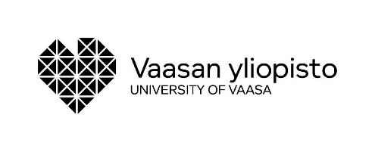
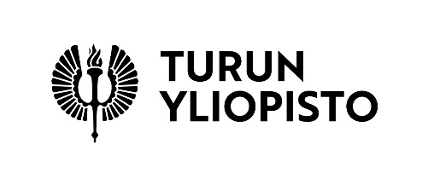

SITOUTUMISILMOITUS MUUTOSKYVYKÄS YRITYS -HANKKEESEEN

Muutoskyvykäs yritys -hankkeen tavoitteena on parantaa yritysten sekä mikro- ja yksinyrittäjien kykyä selvitä ja menestyä muuttuvassa ja epävarmassa toimintaympäristössä. Yritystoiminnan tehokkuutta, uudistumiskykyä sekä työhyvinvointia kehitetään muutosjoustavuuden arvioinnin sekä Muutosjoustavuusvalmennuksen avulla.
Hankkeen toimenpiteet
- Muutosjoustavuusmittarin rakentaminen yhdessä 2-3 pilottiyrityksen kanssa
- Yritysten muutosjoustavuusmittaus itsearviointityökalulla
- Muutosjoustavuusvalmennus, josta yritys valitsee tarpeen pohjalta moduulit kokonaistarjonnasta
- Sähköinen käsikirja muutosjoustavuudesta

Yritys saa
- arviointitietoon perustuvan tilannekuvan yrityksen muutosjoustavuudesta
- korkeatasoisen valmennusohjelman esihenkilöiden ja työntekijöiden muutoskyvykkyyden vahvistamiseksi
- kokeneilta asiantuntijoilta ohjausta yrityksen kehittämistoimien toteuttamiseen
- uusia työkaluja yrityksen henkilöstön työhyvinvoinnin edistämiseen.

Hankeen toteuttavat Turun yliopiston Brahea-keskus ja kauppakorkeakoulu sekä Vaasan yliopisto yhdessä yrityskumppanien kanssa. Hankkeen toteutusaika on 1.9.2021-31.8.2023. Osallistuminen on yrityksille maksutonta.

<yritys> Oy sitoutuu osallistumaan Muutoskyvykäs yritys -hankkeeseen, mikäli hanke saa rahoitusta Euroopan sosiaalirahastolta 7.5.2021 päättyvässä haussa. Lisäksi <yritys> Oy:llä on mahdollisuus osallistua hankkeen ohjausryhmätyöskentelyyn..

<päiväys>

<yritys> Oy

_____________________________________
<nimenselvennys>
<asema>

Projektipäälliköt:
Tiina Anttila Heli Trapp
Turun yliopiston Brahea-keskus Turun yliopiston Brahea-keskus
tiina.anttila@utu.fi, 040 523 9081 heli.trapp@utu.fi, 040 508 3964

